已出现流感样症状，

还能继续接种流感疫苗吗？
健康中国

1.已经出现流感样症状还能继续接种流感疫苗吗？
如果已经出现了流感样症状，在没有确诊、自行痊愈后，建议继续接种流感疫苗。
主要原因有：一是呼吸道感染的症状不具备特异性，多种病原感染可能都会出现发热、头痛等流感样的症状。但是出现这些症状，并不一定是感染流感病毒，也可能感染了其他病原体，最常见就是普通感冒。二是流感病毒有多个型别和亚型可以引起流行，流感疫苗覆盖了多种不同型别和亚型的多价疫苗。如果感染了某种型别的流感后接种疫苗，其中包含了其他型别的流感成分，依然能够发挥预防该型别流感的作用。
此外，在同一个流行季，通常是由不同的型别和亚型共同流行的。比如，目前主要是以甲型H3N2亚型为主。其次是乙型流感，既往也出现过在同一个流行季，流行优势型株由一种型别逐渐转化为另一种型别的情况。所以，即使近期出现过流感的感冒症状，痊愈后还建议尽快接种流感疫苗，尤其是老年人等重点人群，接种疫苗可减少感染，降低重症和死亡的风险。

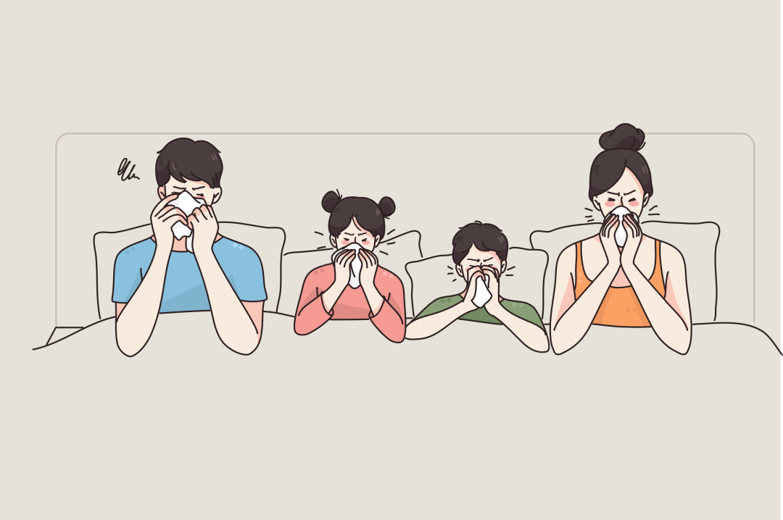

2.当前大家对接种疫苗存在哪些顾虑？
首先是流感的危害性。流感不是普通感冒，是由流感病毒导致的急性呼吸道疾病。人群对于流感病毒普遍易感，尤其像婴幼儿、老年人和慢性基础性疾病患者，这些人群感染流感后的身体影响或危害会更严重，可能会出现肺炎等并发症。
其次是疫苗的有效性。目前的科学研究和接种实践证明，接种流感疫苗对预防流感是有效的。以感染流感之后可能出现重症风险更高的高风险人群——老年人来说，接种流感疫苗可以有效减少流感的发病，同时还可以降低流感相关并发症的发生率。对于儿童和在校学生这种重点人群来说，流感疫苗接种可以预防或者减少流感的发病。另外，接种疫苗还可以降低学生由于罹患流感而导致的缺勤缺课率。
最后是疫苗的安全性。流感疫苗在全球包括我国已经使用了数十年，长期的接种实践提示它是一种相对成熟的疫苗，而且具有良好的安全性。
3.接种流感疫苗多久会产生保护作用？在这之前，我们应该如何防护？
今冬明春除了接种流感疫苗外，对于老年人和患有慢性基础性疾病的人群，还建议接种肺炎球菌疫苗和新冠病毒疫苗。对于儿童来说，建议在继续做好免疫规划疫苗接种的基础上，接种肺炎球菌疫苗、B型流感嗜血杆菌结合疫苗等非免疫规划疫苗。无论是免疫规划疫苗还是非免疫规划疫苗，在接种过程中均要严格遵照预防接种规范的要求。
流感疫苗一般在接种两周后会产生保护作用，但是由于呼吸道疾病容易传播，因此，要养成良好的个人卫生习惯和健康的生活方式，降低呼吸道疾病的感染风险。具体包括：
一是要科学佩戴口罩。如果前往环境密闭、人群密集的场所，乘坐公共交通工具或者去医院就诊时，建议佩戴口罩，并注意及时更换。
二是要养成良好的个人卫生习惯。咳嗽或者打喷嚏的时候，要用纸巾或者毛巾等遮住口鼻。在接触电梯按钮、门把手等公共设施后，以及咳嗽或者打喷嚏后，要及时洗手或者进行手消毒。
三是要养成健康的生活方式。在日常生活中，要保持充足的睡眠、充分的营养、适当的体育锻炼，以增强身体素质，提高机体的免疫力。
此外，日常还需要注意保持家庭和工作场所的环境清洁，并定期开窗通风

